附件3

2024年全疆酸度计、标准表法水流量标准

装置计量比对结果

1.2024-A-01 酸度计计量比对

2.2024-A-02 标准表法水流量标准装置计量比对

2024-A-01 酸度计计量比对

根据《新疆维吾尔自治区市场监督管理局 新疆生产建设兵团市场监督管理局关于组织实施2024年全疆计量比对项目的通知》（新市监量〔2024〕82 号）要求，新疆维吾尔自治区计量测试研究院作为主导实验室，组织实施了全疆酸度计计量比对工作。本次比对共有中国石油乌鲁木齐石化分公司计量测试站、新疆新海中天检测科技有限公司、五家渠质量技术监督综合检测检验所等22家参比实验室参加。

一、简要信息

项目名称：酸度计计量比对

项目编号：2024-A-01

主导实验室：新疆维吾尔自治区计量测试研究院

联系人：董婷

联系电话：13999402887

起始时间：2024.7.01-2024.09.30

二、主要内容

（一）计量比对项目

本次计量比对项目为酸度计电计pH挡中7 pH测量点示值误差及盲样的pH值。

（二）计量比对所用方法

依据JJG 119-2018《实验室pH（酸度）计检定规程》，对传递仪器（酸度计）的电计7 pH测量点示值误差和传递盲样pH值进行测量。

（三）计量比对所用传递标准

本次比对的传递标准由酸度计和盲样组成，其中酸度计由主导实验室提供（表1），盲样由中国计量科学研究院制备并定值。传递标准参考值详见附件 1。

表1 传递仪器主要技术指标

|  |  |
| --- | --- |
| **项 目** | **参 数** |
| 名称 | 酸度计 |
| 厂家 | 梅特勒-托利多仪器（上海）有限公司 |
| 型号 | SD20 |
| 准确度等级 | 0.001级 |
| 编号 | 酸度计/电极：C417009030/4142450；C417009039/4143041；C419048627/4142453；C419048635/4142515 |

（四）比对方式

考虑到传递标准的稳定性、运输路线的合理性和比对时间的保证，比对用酸度计采用环式传递路线，传递路线如图1所示。盲样采用星型传递方式，如图2所示。

2

3

4

…………

1

**主导 实验室**

11

1

**主导 实验室**

2

4

5

3

图1 酸度计传递路线 图2 盲样传递路线

三、计量比对结果及分析

各参比单位名单、各参比单位比对结果、不确定度信息见附件3。各参比实验室名称及相应代码、分组情况见表2。

表2 参比实验室代码及分组情况

|  |  |  |
| --- | --- | --- |
| **组别** | **代码** | **参比实验室名称** |
| 第  一  组 | A1 | 中国石油乌鲁木齐石化分公司计量测试站 |
| A2 | 新疆新海中天检测科技有限公司 |
| A3 | 五家渠质量技术监督综合检测检验所 |
| A4 | 新疆兵天绿诚检测有限公司 |
| A5 | 昌吉回族自治州计量检定所 |
| A6 | 吐鲁番市质量与计量检测所 |
| A7 | 哈密市质量与计量检测所 |
| 第  二  组 | B1 | 巴州检验检测中心 |
| B2 | 新疆中测测试有限责任公司 |
| B3 | 阿克苏地区计量检定所 |
| B4 | 新疆嘉诚兴业检测技术服务有限公司 |
| B5 | 阿拉尔质量技术监督综合检测检验所 |
| B6 | 和田地区质量与计量检测所 |
| B7 | 克州质量与计量检测所 |
| B8 | 喀什地区计量检定所 |
| 第  三  组 | C1 | 石河子质量与计量检测所 |
| C2 | 中石油天然气股份有限公司独山子石化公司信息网络公司 |
| C3 | 博州质量与计量检测所 |
| C4 | 伊犁检验检测认证研究院 |
| C5 | 塔城地区质量与计量检测所 |
| C6 | 阿勒泰地区质量与计量检测所 |
| C7 | 新疆油田分公司计量监督检测中心 |

比对结果采用归一化偏差 *E*n值评价（计算方法见附件 2）。

A4实验室盲样pH值的|*E*n|值大于1，经补测后结果满意。其他参比实验室比对结果|*E*n|值均小于1，比对结果为满意，。

各参比实验室电计7 pH测量点示值误差和参考值的偏差、盲样pH测量值和参考值的偏差及相应的不确定度分别见图3、图4。图中“◆”点纵坐标为参比实验室测量结果与参考值的差值，横坐标为各参比实验室代码，通过“◆”的短线“Ι”的半高为参比实验室报告的不确定度、参考值不确定度以及传递标准不稳定性引入的不确定度的方和根。



图3 电计7 pH测量点示值误差比对结果



图4 盲样pH测量值比对结果

根据各参比实验室提供的比对数据和测量不确定度，采用En值进行评价。通过计算各参比实验室传递标准检定的En值，22家参比实验室电计7 pH测量点示值误差的|En|＜1，均符合满意标准。21家参比实验室盲样pH测量值的|En|＜1，符合满意标准，1家参比实验室（A4）第一次测量盲样pH测量值的|En|＞1，不符合满意标准，补测后盲样pH测量值的|En|＜1，符合满意标准。（图5、图6）

图5 电计7 pH测量点示值误差比对结果|En|值分布图

图6 盲样pH测量值比对结果|En|值分布图

附件1

本次计量比对所用酸度计电计7 pH测量点示值误差参考值

|  |  |  |  |
| --- | --- | --- | --- |
| 组别 | 电计7 pH测量点示值误差*Y*ri（pH） | 不确定度*U*ri，*k*=2  （pH） | 不稳定性 *u*ei  （pH） |
|
| A组 | 0.00 | 0.01 | 0.00 |
| B组 | 0.00 | 0.01 | 0.00 |
| C组 | 0.00 | 0.01 | 0.00 |

本次计量比对所用盲样pH参考值

|  |  |
| --- | --- |
| 盲样pH参考值（pH） | 参考值的不确定度*U*，*k*=2（pH） |
|
| 7.42 | 0.01 |

附件2

本次计量比对归一化偏差值 *E*n计算方法比对结果的有效性用归一化偏差值*E*n进行评价，当 *u*ri，*u*ei与 *u*ji相互无关或相关较弱时，*E*n值的计算公式如下：



式中：

*Y*ji－ 第*j*个实验室上报的在第*i*个测量点上的测量结果；

*Y*ri－ 第*i*个测量点的参考值；

*k*－ 包含因子，一般情况*k*=2；

*u*ri－ 第*i*测量点上参考值的标准不确定度；

*u*ji－ 第*j*个实验室在第*i*个测量点上测得值的标准不确定度；

*u*ei－ 比对样品在第*i*个测量点上在比对期间的不稳定性。

比对结果一致性的评判原则：

 ≤ 1，参比实验室测量结果与参考值之差在合理的预

期之内，比对结果可接受。

 ＞1，参比实验室测量结果与参考值之差没有达到合理的预期，应分析原因。

附件3

本次计量比对电计7 pH测量点测量结果及|***E*n**|值汇总表

|  |  |  |  |  |  |
| --- | --- | --- | --- | --- | --- |
| 代码 | 参比实验室 | 电计7 pH测量点示值误差*Y*ji（pH） | 不确定度*U*ji，*k*=2（pH） |  | 评价结果 |
| A1 | 中国石油乌鲁木齐石化分公司计量测试站 | 0.00 | 0.01 | 0.00 | 本次比对该实验室测量值符合规定要求，测量不确定度水平符合计量标准考核证书要求。 |
| A2 | 新疆新海中天检测科技有限公司 | 0.00 | 0.01 | 0.00 | 本次比对该实验室测量值符合规定要求，测量不确定度水平符合计量标准考核证书要求。 |
| A3 | 五家渠质量技术监督综合检测检验所 | 0.00 | 0.01 | 0.00 | 本次比对该实验室测量值符合规定要求，测量不确定度水平符合计量标准考核证书要求。 |
| A4 | 新疆兵天绿诚检测有限公司 | 0.00 | 0.02 | 0.00 | 本次比对该实验室测量值符合规定要求，测量不确定度水平符合计量标准考核证书要求。 |
| A5 | 昌吉回族自治州计量检定所 | 0.00 | 0.01 | 0.00 | 本次比对该实验室测量值符合规定要求，测量不确定度水平符合计量标准考核证书要求。 |
| A6 | 吐鲁番市质量与计量检测所 | 0.00 | 0.01 | 0.00 | 本次比对该实验室测量值符合规定要求，测量不确定度水平符合计量标准考核证书要求。 |
| A7 | 哈密市质量与计量检测所 | 0.00 | 0.01 | 0.00 | 本次比对该实验室测量值符合规定要求，测量不确定度水平符合计量标准考核证书要求。 |
| B1 | 巴州检验检测中心 | 0.00 | 0.01 | 0.00 | 本次比对该实验室测量值符合规定要求，测量不确定度水平符合计量标准考核证书要求。 |
| B2 | 新疆中测测试有限责任公司 | 0.01 | 0.01 | 0.71 | 本次比对该实验室测量值符合规定要求，测量不确定度水平符合计量标准考核证书要求。 |
| B3 | 阿克苏地区计量检定所 | 0.00 | 0.01 | 0.00 | 本次比对该实验室测量值符合规定要求，测量不确定度水平符合计量标准考核证书要求。 |
| B4 | 新疆嘉诚兴业检测技术服务有限公司 | 0.00 | 0.01 | 0.00 | 本次比对该实验室测量值符合规定要求，测量不确定度水平符合计量标准考核证书要求。 |
| B5 | 阿拉尔质量技术监督综合检测检验所 | 0.00 | 0.01 | 0.00 | 本次比对该实验室测量值符合规定要求，测量不确定度水平符合计量标准考核证书要求。 |
| B6 | 和田地区质量与计量检测所 | 0.00 | 0.01 | 0.00 | 本次比对该实验室测量值符合规定要求，测量不确定度水平符合计量标准考核证书要求。 |
| B7 | 克州质量与计量检测所 | 0.00 | 0.01 | 0.00 | 本次比对该实验室测量值符合规定要求，测量不确定度水平符合计量标准考核证书要求。 |
| B8 | 喀什地区计量检定所 | 0.00 | 0.01 | 0.00 | 本次比对该实验室测量值符合规定要求，测量不确定度水平符合计量标准考核证书要求。 |
| C1 | 石河子质量与计量检测所 | 0.00 | 0.01 | 0.00 | 本次比对该实验室测量值符合规定要求，测量不确定度水平符合计量标准考核证书要求。 |
| C2 | 中石油天然气股份有限公司独山子石化公司信息网络公司 | 0.00 | 0.01 | 0.00 | 本次比对该实验室测量值符合规定要求，测量不确定度水平符合计量标准考核证书要求。 |
| C3 | 博州质量与计量检测所 | 0.00 | 0.01 | 0.00 | 本次比对该实验室测量值符合规定要求，测量不确定度水平符合计量标准考核证书要求。 |
| C4 | 伊犁检验检测认证研究院 | 0.00 | 0.01 | 0.00 | 本次比对该实验室测量值符合规定要求，测量不确定度水平符合计量标准考核证书要求。 |
| C5 | 塔城地区质量与计量检测所 | 0.00 | 0.01 | 0.00 | 本次比对该实验室测量值符合规定要求，测量不确定度水平符合计量标准考核证书要求。 |
| C6 | 阿勒泰地区质量与计量检测所 | 0.00 | 0.01 | 0.00 | 本次比对该实验室测量值符合规定要求，测量不确定度水平符合计量标准考核证书要求。 |
| C7 | 新疆油田分公司计量监督检测中心 | 0.00 | 0.02 | 0.00 | 本次比对该实验室测量值符合规定要求，测量不确定度水平符合计量标准考核证书要求。 |

本次计量比对盲样测量结果及|***E*n**|值汇总表

|  |  |  |  |  |  |
| --- | --- | --- | --- | --- | --- |
| 代码 | 参比实验室 | 盲样pH测量值*Y*ji（pH） | 不确定度*U*ji，*k*=2（pH） |  | 评价结果 |
| A1 | 中国石油乌鲁木齐石化分公司计量测试站 | 7.42 | 0.04 | 0.00 | 本次比对该实验室测量值符合规定要求，测量不确定度水平符合计量标准考核证书要求。 |
| A2 | 新疆新海中天检测科技有限公司 | 7.41 | 0.04 | 0.24 | 本次比对该实验室测量值符合规定要求，测量不确定度水平符合计量标准考核证书要求。 |
| A3 | 五家渠质量技术监督综合检测检验所 | 7.41 | 0.02 | 0.45 | 本次比对该实验室测量值符合规定要求，测量不确定度水平符合计量标准考核证书要求。 |
| A4 | 新疆兵天绿诚检测有限公司 | 7.46 | 0.02 | 1.79 | 本次比对该实验室首次测量值不符合规定要求，补测后符合规定要求。 |
| A5 | 昌吉回族自治州计量检定所 | 7.41 | 0.04 | 0.24 | 本次比对该实验室测量值符合规定要求，测量不确定度水平符合计量标准考核证书要求。 |
| A6 | 吐鲁番市质量与计量检测所 | 7.41 | 0.02 | 0.45 | 本次比对该实验室测量值符合规定要求，测量不确定度水平符合计量标准考核证书要求。 |
| A7 | 哈密市质量与计量检测所 | 7.42 | 0.02 | 0.00 | 本次比对该实验室测量值符合规定要求，测量不确定度水平符合计量标准考核证书要求。 |
| B1 | 巴州检验检测中心 | 7.42 | 0.02 | 0.00 | 本次比对该实验室测量值符合规定要求，测量不确定度水平符合计量标准考核证书要求。 |
| B2 | 新疆中测测试有限责任公司 | 7.41 | 0.03 | 0.32 | 本次比对该实验室测量值符合规定要求，测量不确定度水平符合计量标准考核证书要求。 |
| B3 | 阿克苏地区计量检定所 | 7.43 | 0.02 | 0.45 | 本次比对该实验室测量值符合规定要求，测量不确定度水平符合计量标准考核证书要求。 |
| B4 | 新疆嘉诚兴业检测技术服务有限公司 | 7.42 | 0.04 | 0.00 | 本次比对该实验室测量值符合规定要求，测量不确定度水平符合计量标准考核证书要求。 |
| B5 | 阿拉尔质量技术监督综合检测检验所 | 7.43 | 0.02 | 0.45 | 本次比对该实验室测量值符合规定要求，测量不确定度水平符合计量标准考核证书要求。 |
| B6 | 和田地区质量与计量检测所 | 7.41 | 0.02 | 0.45 | 本次比对该实验室测量值符合规定要求，测量不确定度水平符合计量标准考核证书要求。 |
| B7 | 克州质量与计量检测所 | 7.42 | 0.04 | 0.00 | 本次比对该实验室测量值符合规定要求，测量不确定度水平符合计量标准考核证书要求。 |
| B8 | 喀什地区计量检定所 | 7.40 | 0.04 | 0.49 | 本次比对该实验室测量值符合规定要求，测量不确定度水平符合计量标准考核证书要求。 |
| C1 | 石河子质量与计量检测所 | 7.41 | 0.01 | 0.71 | 本次比对该实验室测量值符合规定要求，测量不确定度水平符合计量标准考核证书要求。 |
| C2 | 中石油天然气股份有限公司独山子石化公司信息网络公司 | 7.42 | 0.03 | 0.00 | 本次比对该实验室测量值符合规定要求，测量不确定度水平符合计量标准考核证书要求。 |
| C3 | 博州质量与计量检测所 | 7.41 | 0.04 | 0.24 | 本次比对该实验室测量值符合规定要求，测量不确定度水平符合计量标准考核证书要求。 |
| C4 | 伊犁检验检测认证研究院 | 7.41 | 0.04 | 0.24 | 本次比对该实验室测量值符合规定要求，测量不确定度水平符合计量标准考核证书要求。 |
| C5 | 塔城地区质量与计量检测所 | 7.41 | 0.04 | 0.24 | 本次比对该实验室测量值符合规定要求，测量不确定度水平符合计量标准考核证书要求。 |
| C6 | 阿勒泰地区质量与计量检测所 | 7.41 | 0.01 | 0.71 | 本次比对该实验室测量值符合规定要求，测量不确定度水平符合计量标准考核证书要求。 |
| C7 | 新疆油田分公司计量监督检测中心 | 7.41 | 0.02 | 0.45 | 本次比对该实验室测量值符合规定要求，测量不确定度水平符合计量标准考核证书要求。 |

1. A-02 标准表法水流量标准装置计量比对

根据《新疆维吾尔自治区市场监督管理局 新疆生产建设兵团市场监督管理局关于组织实施2024年全疆计量比对项目的通知》（新市监量〔2024〕82 号）要求，新疆维吾尔自治区计量测试研究院作为主导实验室，组织实施了标准表法水流量标准装置计量比对工作。本次比对参比实验室包括石河子质量与计量检测所、独山子石化公司信息网络公司、新疆科华时代检测科技有限责任公司、新疆同益投资有限公司、新疆克拉玛依市荣昌有限责任公司、中国石油天然气股份有限公司塔里木油田分公司、库车炜隆阀门检测有限责任公司。

一、简要信息

项目名称：标准表法水流量标准装置

项目编号： 2024-A-02

主导实验室：新疆计量测试研究院

联系人：许德福

联系方式：0991-3191604

起始日期：2024.07.10-2024.09.30

二、主要内容

（一）计量比对项目

电磁流量计1（DN50mm）：选取选取6.75m3/h、13.5m3/h、21.6m3/h三个流量点作为比对点，按照从大到小顺序进行。

电磁流量计2（DN150mm）：选取75m3/h、150m3/h、240m3/h三个流量点作为比对点，按照从小到大顺序进行。

（二）计量比对所用方法

此次比对主要根据是JJG1033-2007 电磁流量计检定规程。传递标准采用电流输出的方式计算比对点的示值误差。

（三）计量比对所用测量标准

本次比对的传递标准由主导实验室提供，主导实验室选取了2台流量计作为传递标准。主导实验室对传递标准进行了稳定性试验，传递样品参考值详见附1。

（四）比对传递方式

虑到传递标准的稳定性，运输路线的合理性和比对时间的保证，正式参比实验室7家，路线采用花瓣式进行传递，如图1。

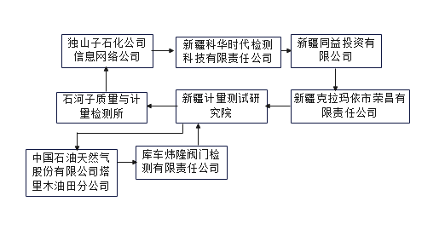

图1 比对路线示意图

三、计量比对结果及分析

比对的结果通过归一化偏差 |En|来评价（计算方法见附录2）。

本次比对电磁流量计1，一家单位比对结果不满意，经复测测量结果仍不满意。电磁流量计2，七家单位比对全部合格，各个参比实验室比对结果|En|均小于1，在合理的预期之内，无明显系统差。实验室名单、各参比实验室比对结果及标准装置信息见附录3，各参比实验室在各个比对点的偏差值和不确定度见图2-9。

图中“·”纵坐标为参比实验室测量结果，横坐标为各参比实验室代码，通过小点的短线“Ι”半宽为参比实验室给出的测量结果不确定度。

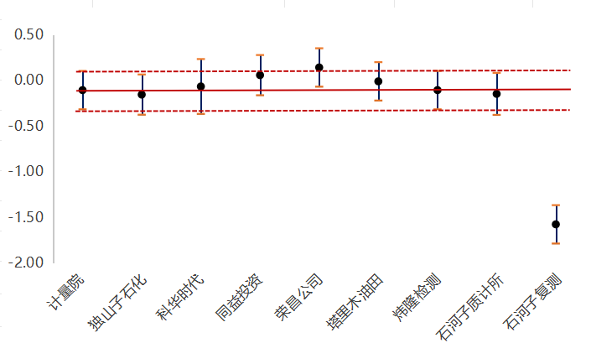

图2：6.75m3/h比对结果评价图（DN50）

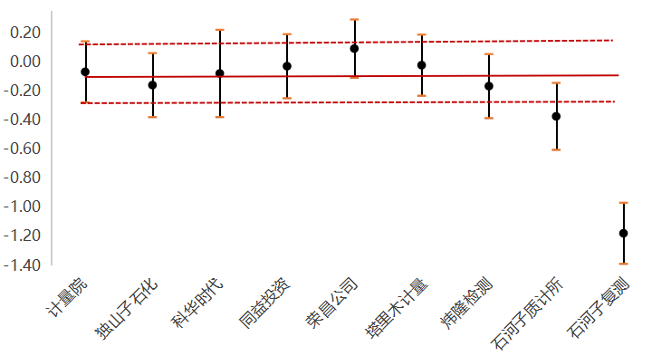

图3：13.5m3/h比对结果评价图（DN50）

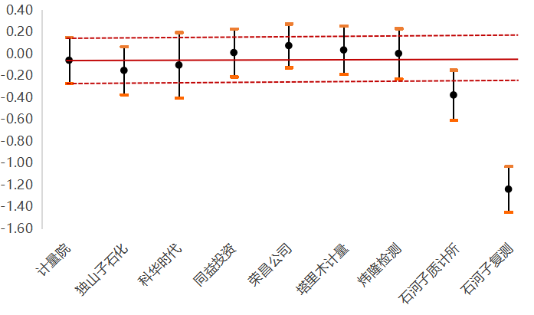

图4： 21.6m3/h比对结果评价图（DN50）

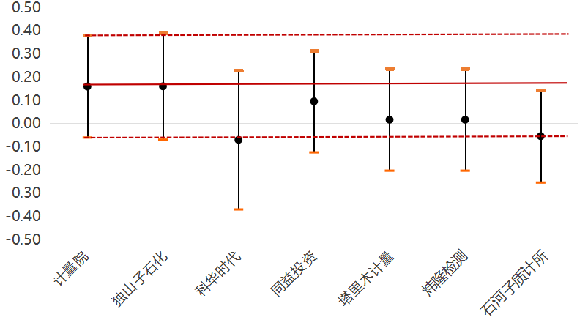

图:5：75.00 m3/h比对结果评价图（DN150）

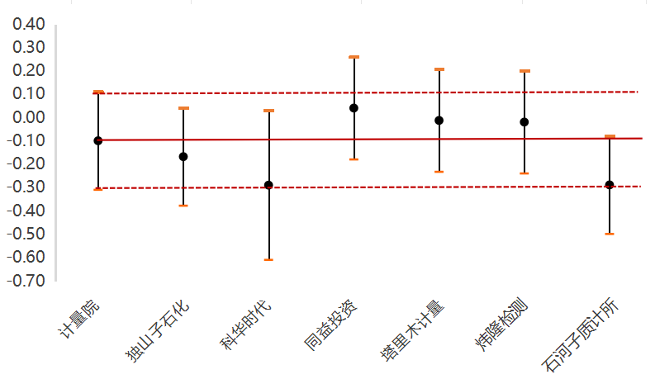

图6：150.00 m3/h比对结果评价图（DN150）

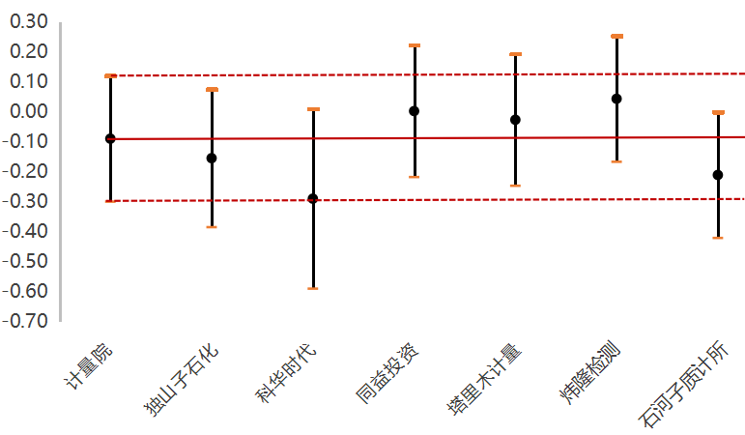

图7：240.00 m3/h比对结果评价图（DN50）

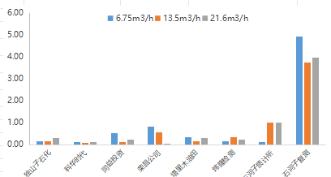

图8：比对结果|*E*n|值示意图（DN50）

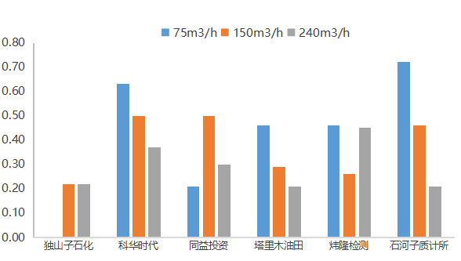

图9：比对结果|*E*n|值示意图（DN150）

附录1

参考值及不确定度

电磁流量计1参考值及不确定度

|  |  |  |
| --- | --- | --- |
| 流量点（m3/h） | 参考值（%） | 不确定度*U*(%) *k*=2 |
| 6.75 | -0.110 | 0.21 |
| 13.50 | -0.070 | 0.21 |
| 21.60 | -0.060 | 0.21 |

电磁流量计2参考值及不确定度

|  |  |  |
| --- | --- | --- |
| 流量点（m3/h） | 参考值（%） | 不确定度*U*(%) *k*=2 |
| 75.00 | 0.160 | 0.22 |
| 150.00 | -0.100 | 0.21 |
| 240.00 | -0.090 | 0.21 |

附录2

本次计量比对归一化偏差值En 计算方法

 （1）

式中：x—参比实验室的测量结果；

X—主导实验室提供的参考值；

—参比实验室测量结果的扩展不确定度（*k*=2）；

—主导实验室参考值的扩展不确定度（*k*=2）；

—传递标准在比对期间的不稳定性对测量结果的影响（*k*=2）;

—按照下式进行计算;

 （2）

|*E*n|≤1 参比实验室的测量结果与参考值之差在合理的预期之内，比对结果可接受。

|*E*n|＞1 参比实验室的测量结果与参考值之差没有达到合理的预期，应分析原因。

附录3

本次计量比对测量结果及|*E*n|值汇总表

|  |  |  |  |  |  |  |  |  |
| --- | --- | --- | --- | --- | --- | --- | --- | --- |
| **代码** | **参比实验室** | **样品编号** | **结果评价** | | | | 计量标准考核证书  编号 | 结论 |
| A2 | 独山子石化公司信息网络公司 | S5W707354029 | **流量**  m3/h | **参考值** | **不确定度** | |*E*n| | 标准表法水流量标准装置  [2010]新克量标证字第F-18-124号 | 本次比对该实验室测量值符合规定要求；  测量不确定度水平符合计量标准考核证书要求。 |
| 6.75 | -0.110 | 0.21 | 0.16 |
| 13.50 | -0.070 | 0.21 | 0.17 |
| 21.60 | -0.060 | 0.21 | 0.31 |

|  |  |  |  |  |  |  |  |  |
| --- | --- | --- | --- | --- | --- | --- | --- | --- |
| A3 | 新疆科华时代检测科技有限责任公司 | S5W707354029 | 6.75 | -0.110 | 0.21 | 0.11 | 标准表法水流量标准装置  [2022]新克量标证字第025号 | 本次比对该实验室测量值符合规定要求；  测量不确定度水平符合计量标准考核证书要求。 |
| 13.50 | -0.070 | 0.21 | 0.03 |
| 21.60 | -0.060 | 0.21 | 0.12 |
| A5 | 新疆同益投资有限公司 | S5W707354029 | 6.75 | -0.110 | 0.21 | 0.54 | 标准表法水流量标准装置  [2022]新克量标证字第025号 | 本次比对该实验室测量值符合规定要求；  测量不确定度水平符合计量标准考核证书要求。 |
| 13.50 | -0.070 | 0.21 | 0.13 |
| 21.60 | -0.060 | 0.21 | 0.23 |
| A6 | 新疆克拉玛依市荣昌有限责任公司 | S5W707354029 | 6.75 | -0.110 | 0.21 | 0.83 | 标准表法水流量标准装置  [2016]新克量标证字第002号 | 本次比对该实验室测量值符合规定要求；  测量不确定度水平符合计量标准考核证书要求。 |
| 13.50 | -0.070 | 0.21 | 0.55 |
| 21.60 | -0.060 | 0.21 | 0.05 |
| B1 | 中国石油天然气股份有限公司塔里木油田分公司 | S5W707354029 | 6.75 | -0.110 | 0.21 | 0.32 | 标准表法水流量标准装置  [2016]新量标证字第F-18-100号 | 本次比对该实验室测量值符合规定要求；  测量不确定度水平符合计量标准考核证书要求。 |
| 13.50 | -0.070 | 0.21 | 0.15 |
| 21.60 | -0.060 | 0.21 | 0.31 |
| B2 | 库车炜隆阀门检测有限责任公司 | S5W707354029 | 6.75 | -0.110 | 0.21 | 0.13 | 标准表法水流量标准装置  [2018]新量标证字第F-38-012号 | 本次比对该实验室测量值符合规定要求；  测量不确定度水平符合计量标准考核证书要求。 |
| 13.50 | -0.070 | 0.21 | 0.33 |
| 21.60 | -0.060 | 0.21 | 0.21 |
| A1 | 石河子质量与计量检测所 | S5W707354029 | 6.75 | -0.110 | 0.21 | 0.13 | 标准表法水流量标准装置  [2020]新兵量标法证字第F004号 | 本次比对该实验室测量值不合格 |
| 13.50 | -0.070 | 0.21 | 1.01 |
| 21.60 | -0.060 | 0.21 | 1.02 |
| A1 | 石河子质量与计量检测所  （复测） | S5W707354029 | 6.75 | -0.110 | 0.21 | 4.94 | 标准表法水流量标准装置  [2020]新兵量标法证字第F004号 | 该实验室复测不合格 |
| 13.50 | -0.070 | 0.21 | 3.75 |
| 21.60 | -0.060 | 0.21 | 3.97 |

|  |  |  |  |  |  |  |  |  |
| --- | --- | --- | --- | --- | --- | --- | --- | --- |
| **代码** | **参比实验室** | **样品编号** | **结果评价** | | | | 计量标准考核证书  编号 | 结论 |
| A2 | 独山子石化公司信息网络公司 | S5W704260027 | 流量  m3/h | 参考值 | 不确定度 | |*E*n| | 标准表法水流量标准装置  [2010]新克量标证字第F-18-124号 | 本次比对该实验室测量值符合规定要求；  测量不确定度水平符合计量标准考核证书要求。 |
| 75.00 | 0.160 | 0.22 | 0.00 |
| 150.00 | -0.100 | 0.21 | 0.22 |
| 240.00 | -0.090 | 0.21 | 0.22 |

|  |  |  |  |  |  |  |  |  |
| --- | --- | --- | --- | --- | --- | --- | --- | --- |
| A3 | 新疆科华时代检测科技有限责任公司 | S5W704260027 | 75.00 | 0.160 | 0.22 | 0.63 | 标准表法水流量标准装置  [2022]新克量标证字第025号 | 本次比对该实验室测量值符合规定要求；  测量不确定度水平符合计量标准考核证书要求。 |
| 150.00 | -0.100 | 0.21 | 0.50 |
| 240.00 | -0.090 | 0.21 | 0.37 |
| A5 | 新疆同益投资有限公司 | S5W704260027 | 75.00 | 0.160 | 0.22 | 0.21 | 标准表法水流量标准装置  [2022]新克量标证字第025号 | 本次比对该实验室测量值符合规定要求；  测量不确定度水平符合计量标准考核证书要求。 |
| 150.00 | -0.100 | 0.21 | 0.50 |
| 240.00 | -0.090 | 0.21 | 0.30 |
| B1 | 中国石油天然气股份有限公司塔里木油田分公司 | S5W704260027 | 75.00 | 0.160 | 0.22 | 0.46 | 标准表法水流量标准装置  [2016]新量标证字第F-18-100号 | 本次比对该实验室测量值符合规定要求；  测量不确定度水平符合计量标准考核证书要求。 |
| 150.00 | -0.100 | 0.21 | 0.29 |
| 240.00 | -0.090 | 0.21 | 0.21 |
| **代码** | **参比实验室** | **样品编号** | **结果评价** | | | | 计量标准考核证书  编号 | 结论 |
| B2 | 库车炜隆阀门检测有限责任公司 | S5W704260027 | 流量  m3/h | 参考值 | 不确定度 | |*E*n| | 标准表法水流量标准装置  [2018]新量标证字第F-38-012号 | 本次比对该实验室测量值符合规定要求；  测量不确定度水平符合计量标准考核证书要求。 |
| 75.00 | 0.160 | 0.22 | 0.46 |
| 150.00 | -0.100 | 0.21 | 0.26 |
| 240.00 | -0.090 | 0.21 | 0.45 |
| A1 | 石河子质量与计量检测所 | S5W704260027 | 75.00 | 0.160 | 0.22 | 0.72 | 标准表法水流量标准装置  [2020]新兵量标法证字第F004号 | 本次比对该实验室测量值符合规定要求；  测量不确定度水平符合计量标准考核证书要求。 |
| 150.00 | -0.100 | 0.21 | 0.46 |
| 240.00 | -0.090 | 0.21 | 0.21 |